文档编号：LTPT-2026-G3-24 版本号：V2.0
密 级：内部 · 教学用

“澜图”遥感影像智能解译与地物提取平台建设项目
配置管理计划
（教学样例）

编制单位：通关实训第 3 组
编 制：乙（架构师）
审 核：甲（项目经理）
批 准：评委会（M2 设计评审）
编制日期：2026 年 8 月 21 日

修订记录
版本 | 日期 | 修订章节 | 修订说明 | 编制/修订人
V1.0 | 2026-08-19 | 全部 | 首版：配置项清单、基线管理、版本规则、变更规程（D8） | 乙
V2.0 | 2026-08-20 | 第 3、5 章 | M2/M3 基线冻结点确认；变更流程与 RTM 波及分析挂接（D9） | 乙
注：本表记录自初稿以来的全部版本沿革；逐次修订的详细影响面分析见正文相关章节与变更单。

目 录
1 配置管理范围与组织 1
2 配置项清单与标识 1
3 基线管理 1
4 版本规则 2
5 变更管理规程 2
5.1 变更流程（七步） 2
5.2 变更分类与时限 2
5.3 变更纪律 3
6 配置库结构与权限 3
7 配置状态报告与审计 3

1 配置管理范围与组织
配置管理覆盖全部项目产物：需求基线、设计文档、源代码、接口契约、数据库迁移脚本、环境定义、测试资产、过程证据。配置管理员由质量员兼任；变更控制委员会（CCB）=组长+需求负责人+质量员三人，重大变更（影响★款或 MVP 范围）须指导教师（甲方）签认。

2 配置项清单与标识
表 2-1 配置项清单与标识
配置项类别 | 示例 | 标识规则 | 受控级别
需求基线 | SRS V3.0、spec.md v3、RTM v3、需求确认书 | 文档名_V主.次 | 基线受控
设计文档 | HLD/DLD/DB/接口说明书、ADR | 同上 | 基线受控
接口契约 | openapi_lantu_v2.yaml | 文件名含主版本 | 基线受控
源代码 | 仓库 main 分支 | 语义化版本 tag v0.x.0 | 基线受控
数据定义 | Alembic 迁移脚本 | 迁移版本号 | 基线受控
环境定义 | docker-compose.yml、requirements.lock | 随仓库 tag | 基线受控
测试资产 | 用例集、冻结精度影像集及真值、测试报告 | 用例编号 TC-*/PT-*/AT-* | 基线受控
过程证据 | 度量表、评审记录、AI 对话归档 | 日期_文档名_版本 | 归档受控
工作产物 | plan.md、tasks.md、看板 | 日期+版本 | 工作受控
命名规范沿用需求阶段规则：日期_文档名_版本号。配置项状态三态：工作中→评审中→已基线。任何配置项进入基线须经对应评审通过（质量管理计划 2.1）。

3 基线管理
表 3-1 基线管理
基线 | 建立时点 | 内容 | 变更权限
需求基线 | 任务 2 冻结日 | SRS V3.0+spec.md v3+RTM v3+确认书 | CCB+甲方签认
设计基线 | 设计评审通过日 | HLD/DLD/DB/接口+ADR+OpenAPI | CCB
开发基线 | 每迭代末 | 代码 tag+迁移脚本+环境定义 | CCB
验收基线 | D17 冻结 | 系统+全部文档+测试报告 | CCB+甲方签认
基线建立动作：打 tag、归档快照、更新配置项状态表、邮件/群通知全组。基线回退：仅 CCB 可执行，回退原因与影响分析记录归档。

4 版本规则
- 文档：V主.次，主版本=基线变更，次版本=修订；草稿用 V0.x；
- 代码：语义化版本 v主.次.修订；每迭代末打 tag；验收版本 v1.0.0；
- 数据库：Alembic 线性版本链，禁止分叉；
- 接口：OpenAPI 主版本随 URI，破坏性变更升 /api/v2（版本策略见接口说明书 2.2）。

5 变更管理规程

5.1 变更流程（七步）
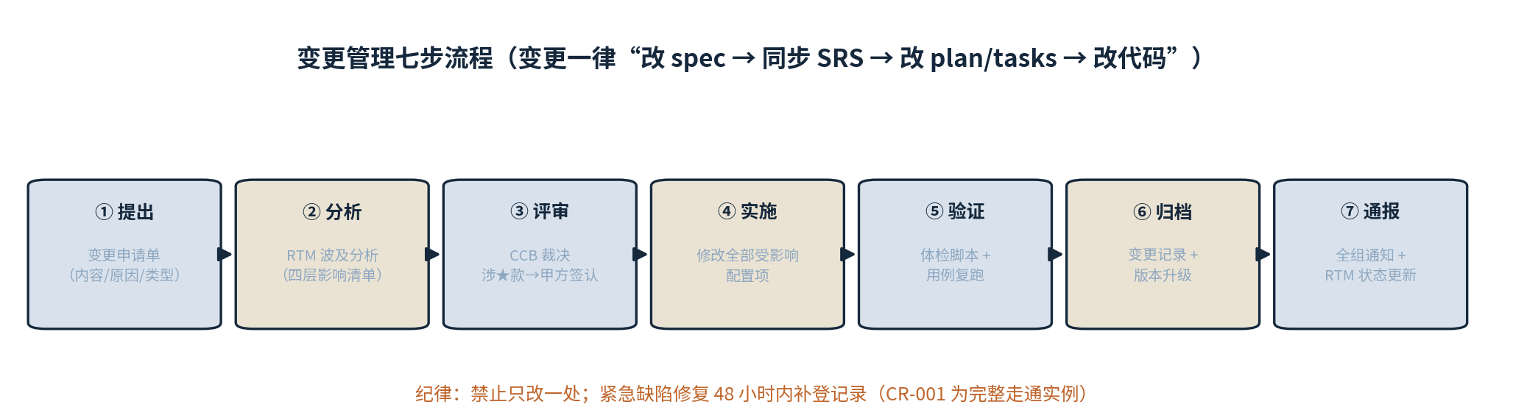
图 5-1 变更管理七步流程
① 提出：变更申请单（变更内容/原因/类型） ② 分析：RTM 波及分析（需求→设计→代码→测试四层影响清单） ③ 评审：CCB 裁决（批准/驳回/延期）；涉★款或 MVP 范围→甲方签认 ④ 实施：按批准方案修改全部受影响配置项（禁止只改一处） ⑤ 验证：体检脚本+受影响测试用例复跑 ⑥ 归档：变更记录+版本升级+修订说明 ⑦ 通报：全组通知，RTM 状态列更新

5.2 变更分类与时限
表 5-1 变更分类与时限
类别 | 定义 | 裁决人 | 时限
重大 | 影响★款、MVP 范围、接口契约主版本 | CCB+甲方 | 48 小时
一般 | 影响设计/代码但不改需求基线 | CCB | 24 小时
轻微 | 文档勘误、注释、格式 | 配置管理员 | 当日

5.3 变更纪律
两条铁律：① 不得在代码里绕过需求缺陷，发现需求问题必须回填变更申请（衔接任务 2 交接纪律 31.3）；② 变更必须全套同步，只改 SRS 不改 spec.md、只改代码不改契约，均属变更事故，计入质量不符合项。

6 配置库结构与权限
配置库/
├── 01_招标阶段/
02_需求阶段/
03_设计开发/
04_测试/
05_交付/
├── 代码仓库/（main 受保护，PR 合入，双人 Approve）
├── AI对话/ 度量/ 评审记录/ 变更记录/
权限：基线目录仅配置管理员可写；过程证据目录全组可写不可删；代码 main 分支保护。备份：配置库每日增量+每周全量至独立存储。

7 配置状态报告与审计
每周发布配置状态报告：配置项清单+状态+版本一览、未闭环变更清单、基线偏差。里程碑点做配置审计（功能审计 FCA：产物是否满足需求；物理审计 PCA：库中产物是否齐整一致），审计报告归档并作为验收支撑材料。

